## ガイダンス起票の設定

|  |  |  |  |  |  |
| --- | --- | --- | --- | --- | --- |
| 機能 | 般 | シ | 設 | 経 | W |
| (1)見出しの一覧表示 | × | ○ | ○ | × | × |
| (2)見出しの追加 | × | ○ | ○ | × | × |
| (3)見出しの設定 | × | ○ | ○ | × | × |
| (4)事象の設定 | × | ○ | ○ | × | × |
| (5)伝票の設定 | × | ○ | ○ | × | × |

(1)見出しの一覧表示

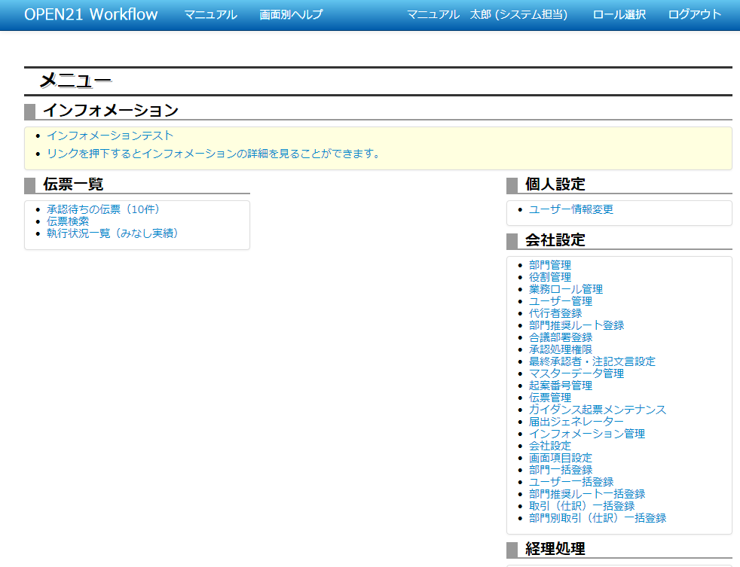

①メニュー画面で「ガイダンス起票メンテナンス」リンクをクリックしてください。

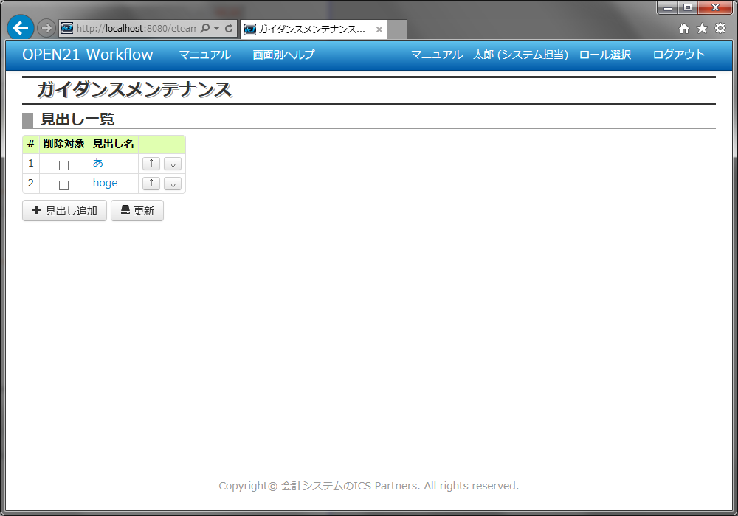

②見出し一覧が表示されます。表示順は上下の矢印ボタンで変更可能です。

③既存の見出しを編集、または見出しに紐づく事象を編集する場合、リンクをクリックしてください。

→(3)見出しの設定

④「見出し追加」ボタンを押すと、見出し追加画面が表示されます。

→(2)見出しの追加

⑤「更新」ボタンを押すと、変更が保存されます。

また、削除する見出しにチェックをつけて「更新」ボタンを押すと、チェックを付けた見出しが削除されます。

(2)見出しの追加

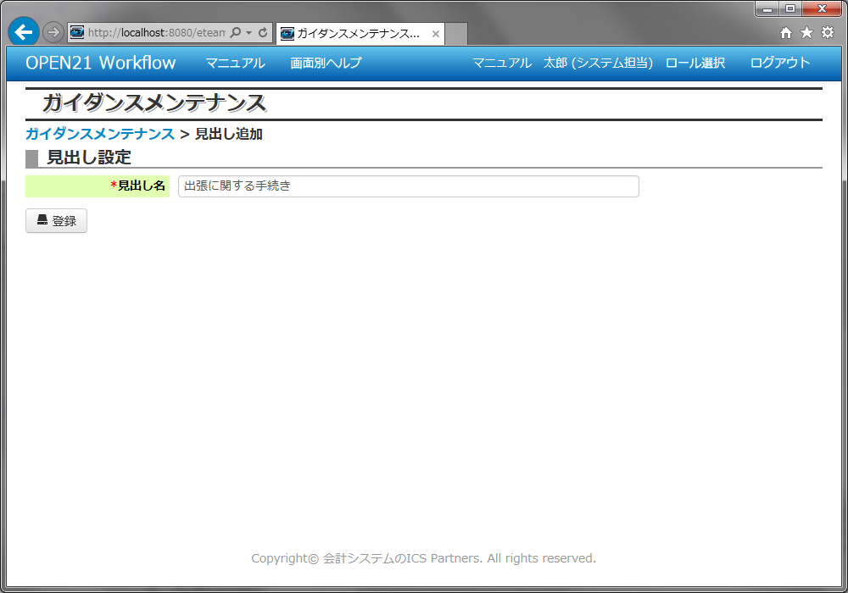

①ガイダンスメンテナンスのリンクをクリックすると、見出し一覧画面に戻ります。

②見出し名を入力してください。

③「登録」ボタンを押してください。

(3)見出しの設定

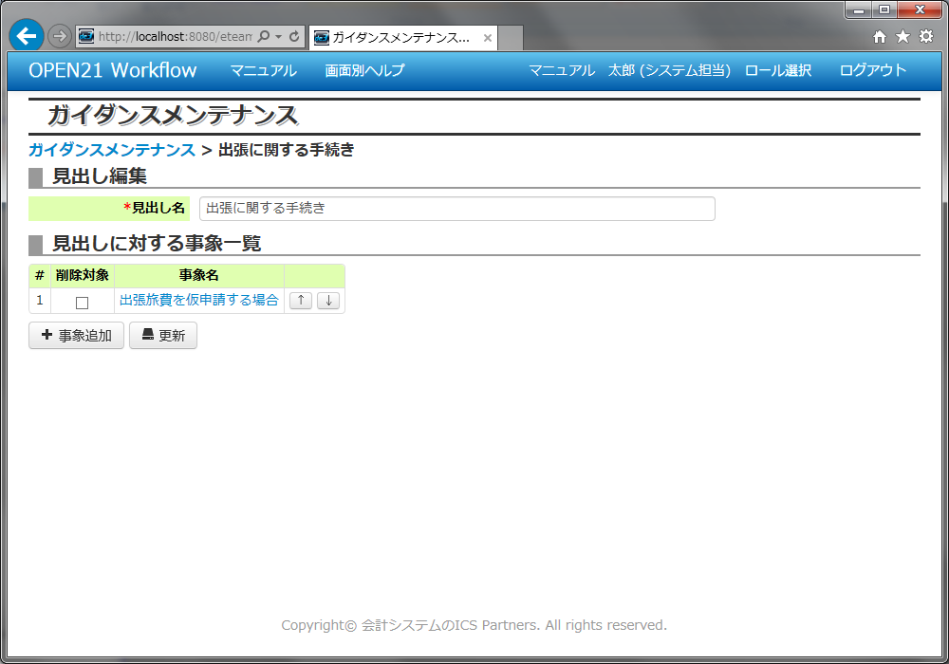

①ガイダンスメンテナンスのリンクをクリックすると、見出し一覧画面に戻ります。

②見出し名を変更する場合、入力内容を変更してください。

③見出しに対する事象一覧が表示されます。表示順は上下の矢印ボタンで変更可能です。

④既存の事象を編集する場合、リンクをクリックしてください。

→(5)事象の設定

⑤「事象追加」ボタンを押すと、事象追加画面が表示されます。

→(4)事象の追加

⑥「更新」ボタンを押すと変更が保存されます。

また、削除する事象にチェックをつけて「更新」ボタンを押すと、チェックを付けた見出しが削除されます。

(4)事象の追加

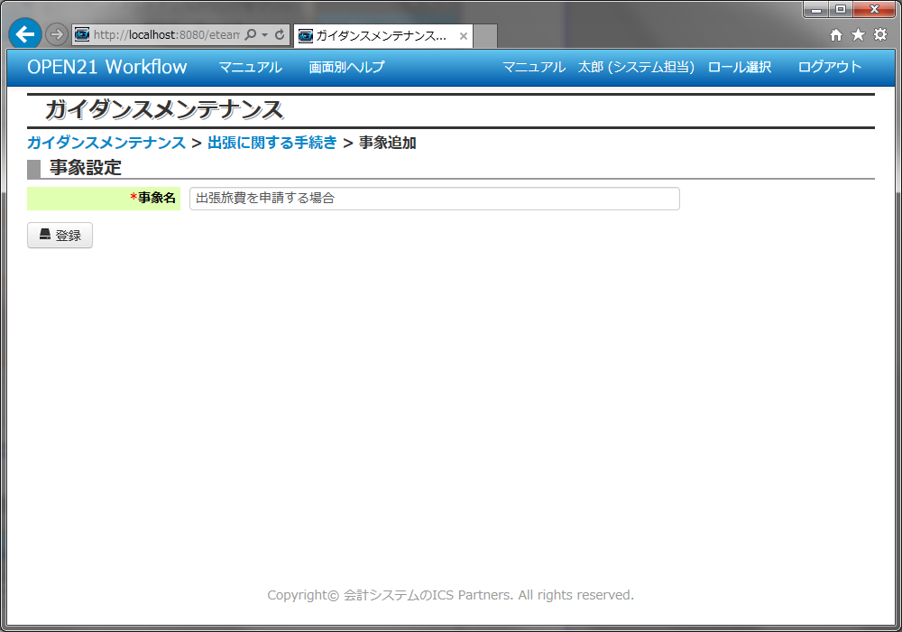

①ガイダンスメンテナンスのリンクをクリックすると、

見出し一覧画面に、見出し名のリンクをクリックすると見出し設定画面に戻ります。

②事象名を入力してください。

③「登録」ボタンを押してください。

(5)事象の設定

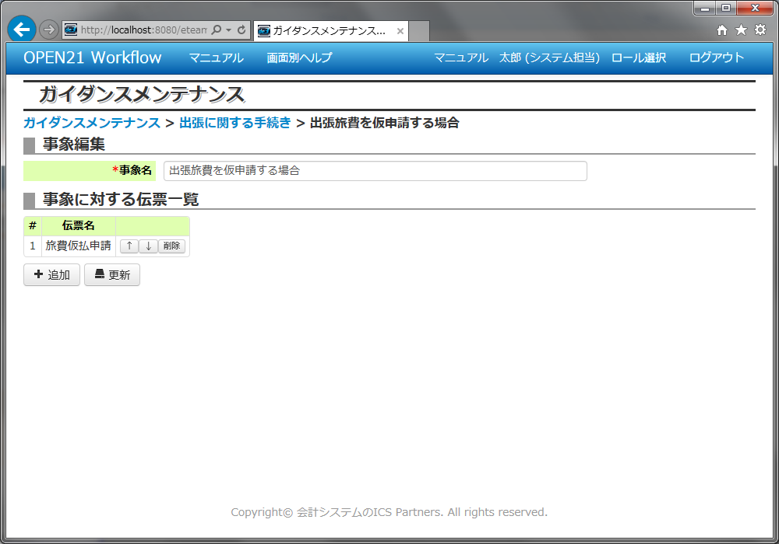

①ガイダンスメンテナンスのリンクをクリックすると、

見出し一覧画面に、見出し名のリンクをクリックすると見出し設定画面に戻ります。

②事象名を変更する場合、入力内容を変更してください。

③事象に対する伝票一覧が表示されます。

表示順は上下の矢印ボタンで変更可能です。「削除」ボタンを押すと、伝票が一覧から削除されます。

④「追加」ボタンを押すと、伝票選択子画面が表示されます。

→⑥伝票選択子画面

⑤「更新」ボタンを押すと変更が保存されます。

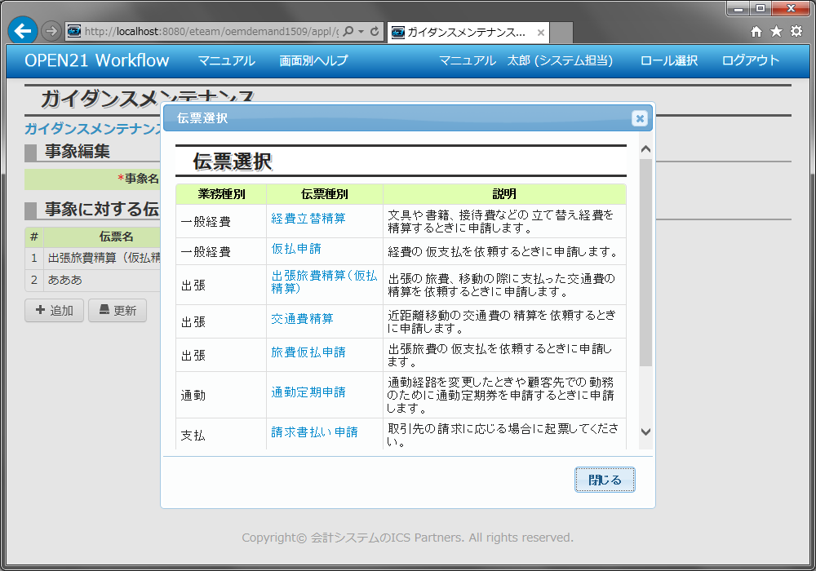

⑥伝票のリンクをクリックすると、事象設定画面の伝票一覧に、選択した伝票が追加されます。